震災廃棄物の再資源化・高機能化に関する研究
―コンクリートなど無機系材料を中心とした検討―

コンクリート 復興住宅 代替副産材料 阿部道彦^{＊１}
震災廃棄物 スラグ
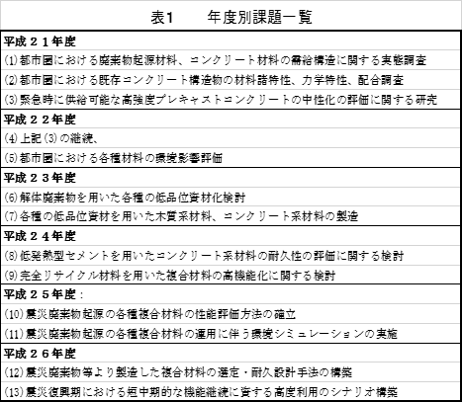
１．はじめに
大地震が起きると大量の廃棄物が生じるのと同時に復興のためにも大量の資材が必要となる。したがってその廃棄物の処理・再利用と復興のための資材調達をいかに円滑に進めるかが課題となる。本研究では、震災時の都市機能回復に多大な影響を及ぼすとされている震災廃棄物を対象にその再資源化・高機能化を 図る技術を考案し、社会や環境に対する震災廃棄物の影響を最小化する方策を提案する。
一方、震災廃棄物はその発生と処理・再利用の間に時間的なずれが生じるため、震災直後はそれが直ちに利用されるわけではなく、新材が不足して調達に時間がかかることから、産業副産物等の有効利用を常時にも増して積極的に図る必要があり、そのための技術を確立しておく必要がある。また、震災後は被災地において資材不足・労働力不足を生じがちであるため、それに対応した施工方法の工夫が必要であり、特に、伝統的建築物については材料の耐久性や被災後の補修・補強を材料・施工面から支援する技術を確立する必要がある。
本課題は2010年度（総合研究所では2009年度）より実施されているが、2011年3月11日の東日本大震災を受けて、住宅の基礎の性能向上、高流動化コンクリートの製造、津波等による塩分を含んだ震災廃棄物の利用、ペット共棲住環境に関する研究が追加されている。また、その後の共同研究・研究協力によりいくつかの課題において実施年度の前後や延長が生じている。個別の課題が多岐にわたるため、本稿では、コンクリートなどの無機系材料を中心に検討した結果を、１．復興住宅の耐久性確保、２．震災時における代替副産材料の利用、３．震災廃棄物の利活用という分類で整理して記述することにし、表題の後に表1の該当番号を示した。

２．復興住宅の耐久性確保
2.1 緊急時に供給可能な高強度プレキャストコンクリートの中性化の評価（平成21～22年度）(3)(4)
巨大地震がもたらす都市災害によって、大量の震災

廃棄物が発生すると予測され、発生した震災廃棄物の有効利用あるいはその軽減というニーズが高まっている。

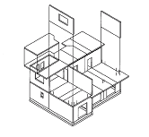
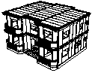

中型PCaパネル 大型PCaパネル
図１ PCaパネルの組立概要

本研究は、図１に示すようなプレハブ建築協会傘下のメーカーが建設した戸建て住宅が、兵庫県南部地震に代表される巨大地震でも、損傷しなかった実績を踏まえ、その機能の継続性と震災廃棄物の軽減という観点から、震災時の復興住宅用として緊急に供給可能な工場生産のPCaコンクリート部材に用いるコンクリートについて、各種材料・調合・養生条件を変化させて促進中性化試験を行うことにより、その耐久性能を検証したものである。
特にこの中では、早強セメントを使用して早期に強度発現を図ることにより、パネルの製造時間の短縮を図り、かつ耐久性の優れたものを製造可能であることを実験的に検証することができた。
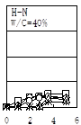
促進中性化期間（√週）
図２ 促進期間と中性化深さ（左：普通、右：早強）

2.2 住宅の基礎の高耐久化に関する研究（平成21～25年度）(新設）
復興住宅も含めた住宅基礎の耐久性を使用材料を変えずに施工方法の工夫により高める方法について検討した。実際に建設される住宅現場で、基礎の立上り部分と同じ断面（高さ30cm、幅16cm）で長さの短い（40～50cm）模擬基礎を作製した。作製時に棒形振動機を１回かけたものと再振動したものを比較することとし、そこから所定の材齢で模擬基礎から切り出した試験体（コア）を用いて、圧縮強度試験および耐久性（促進中性化）の試験を実施した。
その結果、再振動によりコンクリートの強度は増加すること、中性化は一般の標準養生供試体よりコアのほうが小さくなること、特に基礎を乾燥させない養生（封かん養生）が耐久性確保に有効であることが確認された。また、計画供用期間を100年とするためには、一般に品質基準強度30（すなわち呼び強度36）のコンクリートが必要であるが、今回の実験では呼び強度30のコンクリートでそれが達成できることを示した。
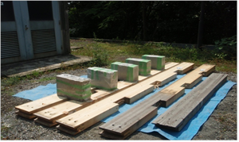
一方、べた基礎の基礎底盤では棒形新動機による締固めを行ったあと、さらに足踏みによる締固めが行われることがあるが、その効果は確認されなかった。
写真１ 住宅の模擬基礎の屋外曝露状況
2.3 高流動化コンクリートの製造に関する研究（平成25年度）(新設）
コンクリートを打ち込む際には、適切な打込みと締固めを行わなければならない。しかしながら、震災地域では熟練した技術を持つ労働者が不足しているという問題もあり、施工の合理化が一般の地域以上に強く求められている。本研究では、従来のフレッシュコンクリートに増粘剤を含む流動化剤を後から添加し、製造された高流動化コンクリートの実用化を目的としている。
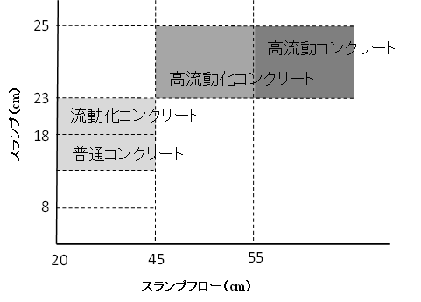
図３ 各種コンクリートの流動性の相互関係

従来のフレッシュコンクリートに増粘剤を含む流動化剤を後から添加し、製造された高流動化コンクリートの諸性状について検討を行った結果、フレッシュ性状試験においてほぼ良好な結果が得られ、力学性状においても高流動化による強度低下はみられなかったため、今回検討を行った範囲では、高流動化コンクリートとしての性能を十分に有していると考えられる。

３．震災時における代替副産材料の利用
3.1 石炭溶融スラグを用いたモルタルの各種性状に関する実験（平成21～22年度）(7)
石炭火力発電所から排出される石炭溶融スラグには有害な不純物が含まれていないため、天然砂の代替としてコンクリート用細骨材としての利用が期待されている。しかし、石炭溶融スラグ細骨材は高炉スラグ細骨材と同様ブリーディングに関して問題があるとされており、また、まだJIS化がされていない。このため、コンクリート用骨材としての有用性を示すための品質改善方法について検討し、砕石工場から排出される石粉を５％混入することにより、ブリーディングを天然砂と同様のレベルまで抑制できることを示した。
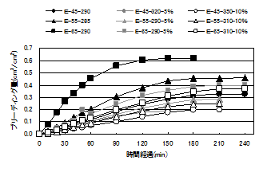
図４ 石粉の混入によるブリーディングの抑制

3.2 高炉スラグ細骨材のコンクリートへの有効利用に関する研究（平成23～26年度）(7)
鉄鉱石から銑鉄を製造する過程で排出される高炉スラグは、粗骨材、細骨材および微粉末として建設材料やセメントの原料として利用されている。このうち高炉スラグ細骨材は有害な不純物は含まれておらず、品質も安定していてコンクリート用骨材として天然砂の代替として期待されている。この骨材は現在JISに規定されているが、日本建築学会の指針では普通強度において使用が認められているが、高強度域においては使用が認められていない。また、高炉スラグ細骨材を用いたコンクリートは、練混ぜ時に自然に入る空気（エントラップトエア）が入りやすい傾向にあり、同じ空気量では天然砂を用いたコンクリートより凍結融解抵抗性が小さくなるといわれている。一方、乾燥収縮や中性化については天然砂を使用した場合より良好な結果が得られているがそれについての詳細な検討は行われていない。このため、この研究ではこれらの諸性状について系統的な実験的検討を行った。
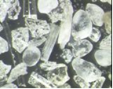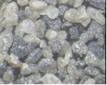
高炉スラグ細骨材 天然砂
写真２ 細骨材粒子の形状・表面の状況

その結果、高炉スラグ細骨材を使用したコンクリートは高強度域でも使用できること、天然砂との混合により凍結融解抵抗性が改善されること、中性化も天然砂より小さくなることを確認し、2013年2月には上記指針が改定されて高強度への適用が可能となり、引き続いて2013年11月に改定された日本建築学会の高強度コンクリート施工指針にも取り入れられることとなった。
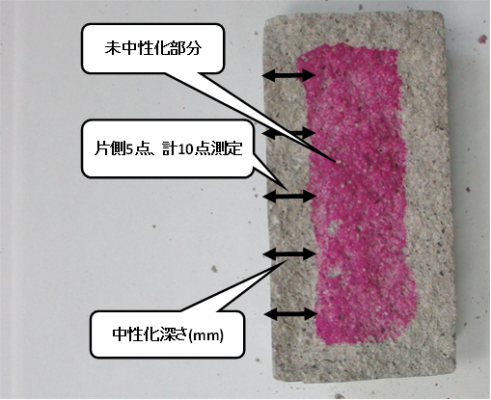
写真３ モルタル供試体の中性化の状況

さらに、この骨材を使用して40年を経過した鉄筋コンクリートの塀の調査により、材齢28日の倍の強度発現があり、また、中性化も予想よりかなり小さいことから長期性状にも問題がないものと推察される。
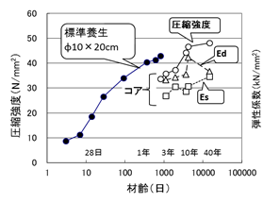
図５ 高炉スラグ細骨材コンクリートの長期強度

3.3 ブリーディングに影響する各種要因の検討（平成25～26年度）(10)
近年、コンクリートが多様化してきており、震災廃棄物や産業廃棄物起源の材料も使用されるようになってきている。特にスラグ系骨材を使用したコンクリートでは、ブリーディングがかなり多くなる場合も生じている。これに対応するため、日本建築学会建築工事標準仕様書JASS5やコンクリート関連の指針などでは、コンクリートのブリーディング量の規定値が提案されている。しかしながら、ブリーディングに及ぼす各種要因の影響を定量的に評価する試みは少なく、規定値を満足するための具体的方法は提示されていない。このため本研究では、することを目的に行ったモルタルによる実験に続いて、コンクリートにより、水セメント比、スランプ、混和剤の影響を把握するための実験を行い、ブリーディング量の予測式を作成した。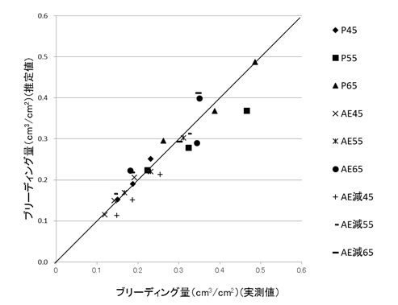
図６ コンクリートのブリーディングの予測

また、実際に現場に運搬される時間を想定し、ブリーディングの減少の状況やブリーディングに及ぼす容器の径および高さの影響を把握して、ブリーディング試験の意義を明確化した。

3.3 低発熱セメント・混合セメントを使用したコンクリートの耐久性評価（平成22～23年度）(8)
3.3.1 試験の迅速化（平成22～23年度）(8)
低発熱系や副産物起源のセメントのように強度発現の遅いセメントを使用する場合、現行の促進中性化試験を初めとする耐久性試験方法では、まだ十分コンクリートの強度が発現していないうちに試験を実施するため、その耐久性が不利に評価されることが指摘されている。この研究では、養生温度を高めて、すなわち、セメントと水の反応を速めることにより強度発現を速めて、強度発現の遅いセメントを用いたコンクリートの耐久性を適切に評価できないか検討した。
封かん養生の温度を40℃とすると、20℃の場合より中性化の速さは遅くなり、強度発現の遅いセメントを使用したコンクリートの耐久性を試験期間の延長を行わずに実施できる可能性が示された。40℃という温度は、アルカリ骨材反応の試験などで比較的一般的な温度であり、また、60℃にすると一般的な反応とは異なる反応が生じて強度発現が悪くなるとされているため、採用した温度である。

3.3.2 経年の影響（平成24～25年度）(8)
副産物起源の強度発現の遅いセメント（高炉セメント、フライアッシュセメント）を用いた場合の長期材齢25年における性状に及ぼす環境条件（方位、雨がかりの有無）の影響の把握を行い、促進試験との対応を検討することにより、長期性状の適切な評価を行う。コンクリートの調合条件は、セメントの種類と水セメントで、コンクリートの性状は環境条件の影響を強く受け、特に雨がかかるかどうかが中性化にとって最も大きい要因であることが把握された。また、環境条件別に促進試験条件との対応も把握され、今後の促進試験結果の評価にとって重要な知見が得られた。
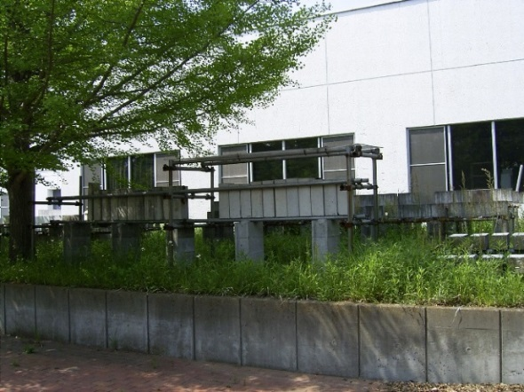
写真４ 試験体の曝露状況（南面・屋根の有無）

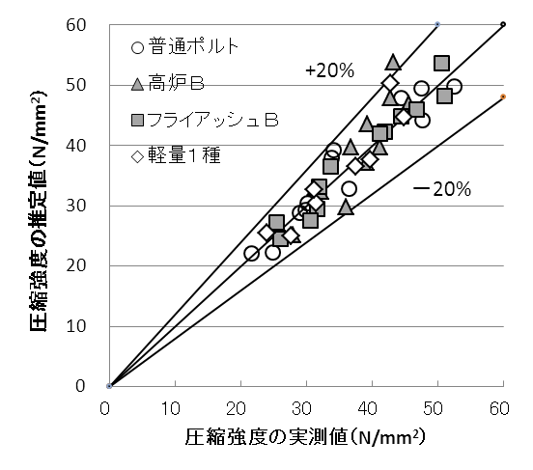
図７ 非破壊試験（反発度）による強度推定

また、強度についても非破壊（反発硬度）により、雨がかりの有無とセメントの種類をパラメータとして推定可能であることを示した。
3.4 低品質骨材を使用したコンクリートの長期性状（平成23年度、26年度）(7)
今回震災のあった東北地方においては、その地質上以前から低品質の骨材が使用されてきている。骨材はコンクリート容積の約7割を占める極めて重要な構成材料であり、その性質がコンクリートに及ぼす影響は大きい。1978年の宮城県沖地震の被害建物調査においても、コンクリートのヤング係数が小さいことが指摘されている。ここでは東北地方より採取した砂利・砂を用いて1980年に作製し、屋外曝露・屋内保存して31年を経過した試験体（屋内については34年を追加）を用いて、低品質骨材を使用したコンクリートの長期性状の把握と普通骨材との比較検討を行っている。
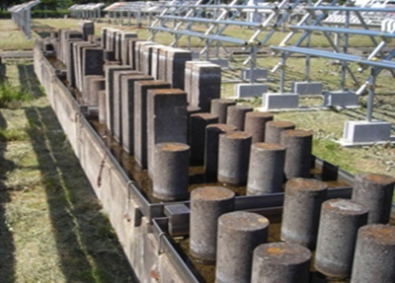
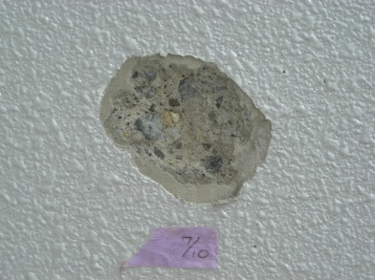
写真５ 試験体の曝露状況（屋外）

実験的検討の結果、屋外曝露の圧縮強度は材齢28日より上昇しているが、ヤング係数については、ほぼ横ばいとなり、超音波速度は、動弾性係数との関係において、屋外暴露では普通骨材を用いたコンクリートに近い値を示したが、屋内保存では低い値を示した。ただし、中性化については水セメント比の影響が大きく、屋外暴露と屋内保存のいずれの場合も普通骨材と大きな差は見られなかった。

４．震災廃棄物の利活用
4.1 再生骨材コンクリートへの利用（平成23年、26年度）(6)
解体された鉄筋コンクリート造建物から排出されるコンクリート塊の利用方法についてはすでに多くの研究が行われており、再生骨材コンクリートおよび再生骨材についてのJISが定められている。また、2014年10月には日本建築学会より再生骨材を用いるコンクリートの設計・製造・施工指針(案)・同解説（著者の一人が田村雅紀准教授）が刊行されており、平常時におけるコンクリート塊の利用についてはほぼ技術が確立されていると考えてよい。このため、本課題では、再生骨材を使用したコンクリートの長期材齢における特性の検討（平成23年度）や再生細骨材によるコンクリートのブリーディングの低減についての検討（平成26年度）を行い、将来に向けての利活用の可能性を探った。

4.2 ごみ溶融スラグ細骨材のポップアウト試験法の検討（平成22年度）(10)
震災廃棄物のうち可燃性のものの処理方法の一つとして、ごみ溶融スラグの製造が考えられる。すでに一般の都市ごみについては、資源の有効利用の観点から、2006 年にコンクリート用骨材（JIS A 5031）および道路用骨材（JIS A 5032）として、それぞれJIS 化され、利用および普及が進んでいる。
2.5～5mm 0.15～0.3mm
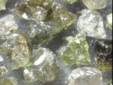
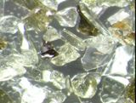
写真６ ごみ溶融スラグの外観

しかし、2008年7月に神奈川県内のレディーミクストコンクリート工場で、JIS A 5308では規定されていないごみ溶融スラグ骨材を使用したコンクリートが出荷され施工されたコンクリート構造物に生石灰の混入に起因するポップアウトが発生し、JIS規格に不適合で建築基準法に違反するとして大きな社会問題となった。

生石灰

写真６ ごみ溶融スラグによるポップアウト

ごみ溶融スラグのJIS 作成の審議当時にポップアウト現象は想定されておらず、ポップアウト試験方法の規定がない。このため、ごみ溶融スラグの利用・普及を考慮すると、ポップアウト現象の有無を早期に判断する試験方法が必要である。本調査研究では、これらの背景を踏まえ、コンクリートのポップアウトに影響する諸要因に関する実験を行い、モルタルおよびコンクリート供試体による試験方法を作成した。この方法は2015年度のJIS改正により試験方法として採用される予定である。

4.3 コンクリートへの塩化物イオンの浸透に関する研究（平成23年度～26年度）(新設）
コンクリート内に存在する塩分の種類として、セメントや骨材などに含まれてコンクリートに最初から入っている場合と、海からの飛来塩分や凍結防止剤の散布、津波などによる海水の浸水などにより建設後にコンクリートに侵入するものの２種類がある。そのうち、後者は塩分が塩化物イオンとして徐々にコンクリート中に浸透し、拡散していくことが判明している。
その塩化物イオンによって引き起こされる鉄筋コンクリート構造物の劣化を塩害という。鉄筋コンクリートの塩害はコンクリート内への塩化物イオンにより鉄筋が腐食して膨張し、それに伴いかぶりコンクリートに引張力が働きコンクリートのひび割れ等が生じる現象である。コンクリートのひび割れは、ますます腐食因子の侵入を許し、鉄筋腐食の進展、かぶりコンクリートの剥離へと発展する。塩化物の浸透・拡散には長時間を要するが、その試験方法は標準化されておらず、また、促進と曝露との対応も不明確である。
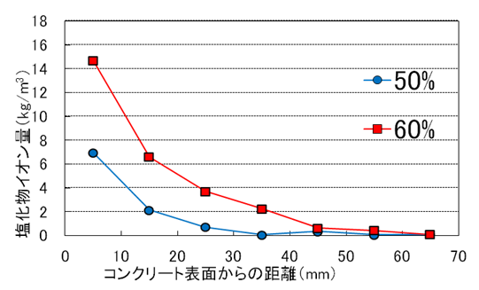
図８ コンクリートへの塩化物イオンの浸透

本研究では塩害実験として、既往の文献で採用された各種促進試験を相互に比較し、拡散方程式におけるコンクリート表面の塩化物イオン量や拡散係数を求めて浸透性状について評価を行い、適切な試験方法を確立するための基礎的資料を得た。
５．まとめ
本稿ではコンクリートなどの無機系材料を中心に、復興住宅の耐久性確保、震災時における代替副産材料の利用および震災廃棄物の利活用についてこれまでの成果をまとめた。
復興住宅を含む建築物の耐久性・施工性については、早強セメントの使用によるパネルの高耐久化と製作の迅速化、まだ固まらない状態のコンクリートの再振動による住宅基礎の強度増加、特殊な剤を用いた流動性の高いコンクリートによる施工の迅速化が図られることを示した。
産業副産物については、石炭火力発電所から排出されるフライアッシュのセメント混合材としての利用方法や細骨材としての利用可能性、製鉄の過程で排出される高炉スラグのセメント混合材や細骨材としての利用方法を示した。
震災廃棄物については、コンクリート系、木質系、一般廃棄物系について、それぞれ再生骨材としての利用方法、セメント系製品としての利用方法、ごみ溶融スラグ細骨材としての品質管理方法を示した。

ここで得られた成果は、個別の要素技術として、JISや日本建築学会の仕様書・指針に反映され、具体の材料生産やそれを用いた工事に活用されていくこととなる。本稿がその一助となれば幸いである。

謝辞
本研究の実施にあたり、阿部研究室の卒論生、修論生、中村則清氏（博論生・建材試験センター）、金子樹氏（博論生・長谷工コーポレーション）、本学後藤治教授・田村雅紀准教授をはじめ、石川嘉崇氏（電源開発）、鹿毛忠継氏（国土交通省）、真野孝次氏・鈴木澄江氏・高橋大祐氏（建材試験センター）、浅野研一氏（八洋コンサルタント）、プレハブ建築協会、花野克哉氏・篠山彰氏（東日本ハウス）、古川雄太氏（東急建設）、齋藤辰弥氏（ネクスコ東日本）、奥村博昭氏（鐵鋼スラグ協会）、フライアッシュ協会、コンクリート用化学混和剤協会、の諸氏に多大な協力を得ました。記して謝意を表します。

参考文献
1) 日本建築学会：建築工事標準仕様書鉄筋コンクリート工事JASS5・同解説、2009.2
2) 日本建築学会：高炉スラグ細骨材を使用したコンクリートの調合設計・施工指針・同解説、2013.2
3) 日本建築学会：再生骨材を用いるコンクリートの設計・製造・施工指針（案）・同解説、2014.10
4) 日本建築学会：高強度コンクリート施工指針・同解説、2013.11

＊１ 工学院大学建築学部建築学科

